Приложение 4

Механизм реализации пилотных проектов
в сфере цифрового развития

Пилотный проект в сфере цифрового развития – это комплекс мероприятий (работ), предусматривающих изменение и оптимизацию совокупности взаимосвязанных мероприятий (работ), направленных на создание определенного продукта или услуги для потребителей, разработку, приобретение (заказ) и настройку программного обеспечения и технологического оборудования, в том числе на базе передовых производственных технологий, реализация которого ограничена во времени либо его реализация (эксплуатация) возможна на всей территории Республики Беларусь.

Схема механизма реализации
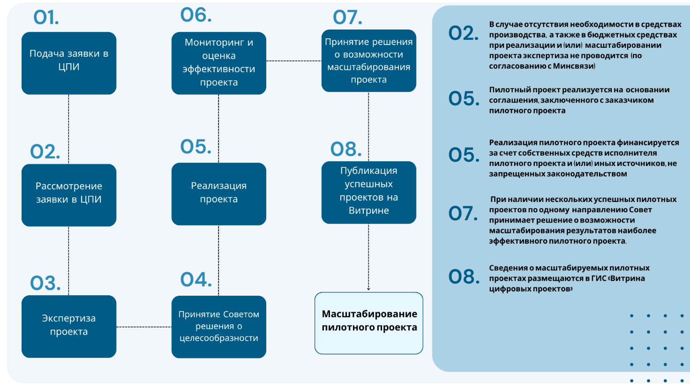

1. Инициирование реализации пилотного проекта
Указом № 381 вводятся понятия инициатора, исполнителя и заказчика пилотного проекта.
Инициатор пилотного проекта (юридическое лицо Республики Беларусь) направляет в ЦПИ заявку на реализацию пилотных проектов и прилагаемые к ней документы. Если Совет принимает решение
о целесообразности пилотного проекта, то инициатор пилотного проекта приобретает статус его исполнителя.

2. Рассмотрение заявки и прилагаемых к ней документов (3 рабочих дня)
ЦПИ регистрирует и рассматривает заявку и прилагаемые к ней документы на соответствие форме заявки, перечню прилагаемых документов, а также приоритетным (тематическим) направлениям.
В случае, если заявка и прилагаемые к ней документы не соответствуют обозначенным формальным признакам, они возвращаются инициатору пилотного проекта.

3. Экспертиза пилотного проекта (30 календарный дней)
После рассмотрения ЦПИ заявки и прилагаемых к ней документов они направляются на экспертизу. Порядок проведения экспертизы регулируется положением об объектах экспертизы в сфере цифрового развития, порядке ее организации и проведения.
Экспертиза направлена на анализ и оценку:
соответствия исполнителя пилотного проекта требованиям, установленным законодательством к юридическому лицу, осуществляющему поставку товаров (выполнение работ, оказание услуг), относящихся к реализации пилотного проекта;
финансово-экономической состоятельности исполнителя пилотного проекта;
квалификации и опыта исполнителя пилотного проекта, уровня его производственной и технологической базы;
страны происхождения программного продукта, сервиса, платформенного решения или программно-аппаратного комплекса, планируемого к внедрению в рамках реализации пилотного проекта, правомерности его введения в гражданский оборот исполнителем пилотного проекта;
заявленных преимуществ функционального, технического, технологического, инновационного или иного характера использования результата пилотного проекта;
обоснованности предлагаемых программных и технических решений; возможности получения в рамках реализации пилотного проекта заявленного результата пилотного проекта, в том числе достижения целей и значений показателей эффективности;
потребности отрасли экономики (административно-территориальной единицы) в результате пилотного проекта;
достаточности планируемых сроков и порядка реализации пилотного проекта для достижения заявленного результата;
требований к средствам производства заказчика пилотного проекта или определенного им лица, необходимым для реализации пилотного проекта;
потенциала масштабирования и дальнейшей эксплуатации результата пилотного проекта.
После проведения экспертизы ЦПИ направляет ее результаты в Совет и инициатору пилотного проекта.
Если для реализации пилотного проекта и (или) масштабирования результатов пилотного проекта не требуются использование средств республиканского и (или) местных бюджетов и доступ исполнителя пилотного проекта к средствам производства заказчика пилотного проекта или определенного им лица, а также РУП «Центр цифрового развития» (ЦЦР), то ЦПИ вправе по согласованию с Минсвязи направить заявку и прилагаемые к ней документы в Совет без проведения экспертизы.
Справочно.
Под средствами производства понимаются товары, не являющиеся исходным материалом или топливом, используемые для производства других товаров и (или) услуг. Средства производства включают землю, здания, сооружения, передаточные устройства, рабочие и силовые машины, оборудование, измерительные, регулирующие приборы и устройства, вычислительную технику, транспортные средства, инструмент, производственный хозяйственный инвентарь и принадлежности, рабочий и продуктивный скот, многолетние насаждения, автомобильные дороги необщего пользования и другие материально-вещественные ценности, действующие в натуральной форме в течение длительного времени.

4. Принятие решения о целесообразности реализации пилотного проекта (15 рабочих дней)
Совет при участии государственного органа или организации, которые могут выступить заказчиком пилотного проекта принимает решение о целесообразности (с указанием заказчика пилотного проекта и места реализации пилотного проекта) или нецелесообразности его реализации.
Минсвязи информирует инициатора пилотного проекта о принятом Советом решении. Перечень пилотных проектов, по которым было принято решение о целесообразности их реализации, утверждается Советом Министров Республики Беларусь.
Пилотные проекты, по которым было принято решение о нецелесообразности их реализации, не включаются в перечень.

5. Реализация пилотного проекта
Реализация пилотных проектов осуществляется исполнителем пилотного проекта на основании соглашения, заключенного с заказчиком пилотного проекта и при необходимости иными заинтересованными сторонами.
Под заказчиком пилотного проекта понимаются государственные органы и организации, в интересах которых реализуется пилотный проект и которые заинтересованы в масштабировании его результатов.
Реализация пилотного проекта финансируется за счет собственных средств исполнителя пилотного проекта и (или) иных источников, не запрещенных законодательством. Доступ к средствам производства предоставляется исполнителю пилотного проекта в объеме, необходимом для реализации пилотного проекта, на безвозмездной основе.

6. Мониторинг и оценка эффективности реализации пилотного проекта
Сбор и обработку информации о ходе и результатах реализации пилотных проектов осуществляет Центр цифрового развития, который также готовит и направляет в Минсвязи предложения об оценке эффективности их реализации.
Для оценки эффективности пилотного проекта Центром создается комиссия, председателем и заместителем председателя которой являются представители заказчика пилотного проекта.
Комиссия оценивает эффективность реализации пилотного проекта по следующим критериям:
актуальность технологий, положенных в основу пилотного проекта, на момент принятия решения о целесообразности его реализации;
степень и качество выполнения требований заказчика пилотного проекта;
уровень достижения заявленных результатов, показателей и критериев, запланированных на момент принятия решения о целесообразности реализации пилотного проекта;
успешность тестирования пилотного проекта и готовность результата пилотного проекта к масштабированию;
количественное выражение полученного социально-экономического эффекта от реализации пилотного проекта;
затраты на масштабирование и дальнейшую эксплуатацию результатов пилотного проекта.

7. Принятие решения о возможности масштабирования пилотного проекта
Результаты оценки, оформленные протоколом комиссии, направляются РУП «ЦЦР» на рассмотрение в Совет для принятия решения об успешности пилотного проекта и возможности масштабирования его результатов. При наличии нескольких успешных пилотных проектов по одному приоритетному (тематическому) направлению Совет принимает решение о возможности масштабирования результатов наиболее эффективного пилотного проекта.
Сведения об успешных пилотных проектах размещаются
в ГИС «Витрина цифровых проектов» (цифровые-проекты.бел).
Минсвязи с учетом решения Совета направляет в Совет Министров Республики Беларусь на утверждение проект перечня масштабируемых результатов пилотных проектов.
Масштабирование результатов пилотных проектов финансируется из средств местных инновационных фондов. В этих целях в региональные комплексы мероприятий включаются соответствующие мероприятия. Данная процедура осуществляется:
по результатам открытого конкурсного отбора, проводимого в порядке, определяемом соответствующим областным (Минским городским) Советом депутатов;
с учетом степени влияния значений, заявленных на этапе реализации пилотных проектов, на изменение показателей уровня цифрового развития административно-территориальной единицы;
при наличии заявленных пилотных проектов в перечне масштабируемых результатов пилотных проектов.

Указ Президента Республики Беларусь от 29 ноября 2023 г. № 381 «О цифровом развитии»
ЦПИ – Центр перспективных исследований ОАО «Гипросвязь»
В соответствии с постановлением Министерства связи и информатизации Республики Беларусь от 20 февраля 2024 г. №2 «Об определении формы заявки на реализацию пилотного проекта, перечня прилагаемых к ней документов и порядка их подачи»
Совет – Совет по проектам в сфере цифрового развития при Минсвязи
Утверждено постановлением Совета Министров Республики Беларусь от 4 ноября 2022 г. № 757 «О мерах по реализации Указа Президента Республики Беларусь от 7 апреля 2022 г. № 136»

